Консультация
«Приглашение к путешествию в
волшебный мир
природы»
Любите ли вы путешествовать? Не сомневаемся, что- да! Путешествие – это всегда открытие, встреча с неизведанным. Правда, найти всегда сложно, даже если до открытия только шаг. Но ведь это можно сделать: просто раздвинуть густую траву на опушке леса, заглянуть за выступ скалы или внимательно всмотреться в глубину реки… Чудесное есть всюду!
Отправляемся в увлекательное путешествие по волшебному миру природы

.

Обитатели страны хорошо всем знакомы. Лишь только закончиться лето и наступит осенняя пора, наряжаются они в яркие легкие платья- желтые, оранжевые, красные, зеленые- и грациозно кружатся от любого дуновения ветерка, весело перешептываясь друг с другом.
Наиболее доступной для детей работой из листьев и семян является аппликация. С этим видом деятельности дети знакомы по работе с бумагой. Она проста и в то же время оригинальна и привлекательна.
Работа с природным материалом заключает в себе возможности сближения ребенка с родной природой-это очень увлекательное и приятное занятие. Встречи с природой расширяют представления детей об окружающем мире, учат их внимательно вглядываться в различные природные формы, развивают наблюдательность.
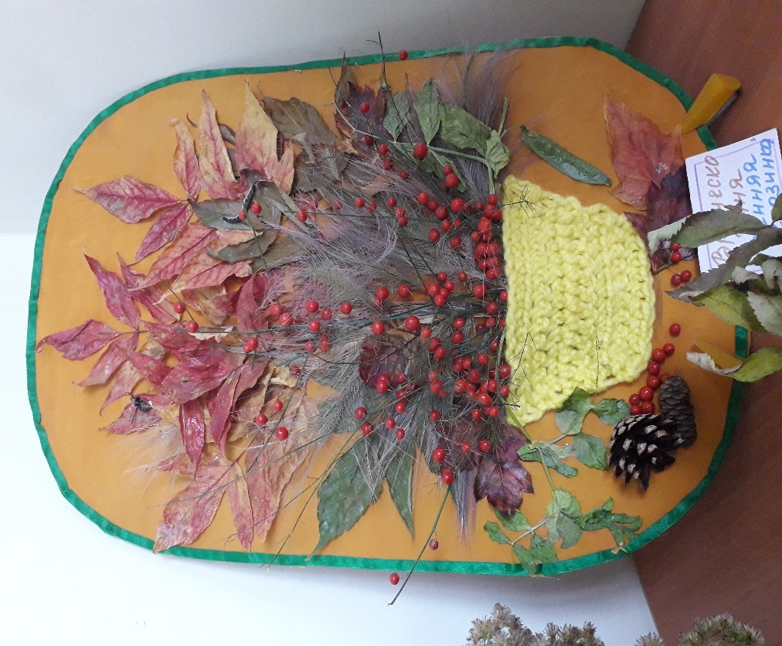

Это золотая страна, необозримы ее просторы, кажется- огромный ковер лежит перед нами, а состоит он из отдельных солдатиков- колосков.
Весной-травкой шелковистой,
Летом- нивой золотистой,
Ну, а зимнею порою-
Аппликацией-игрою.
Сухая очень ломка, Зовут ее…
(Соломка).
Выполняя такую работу, важно заинтересовать детей процессом созидания, вселить уверенность, что они смогут выполнить задуманное. У детей расширяется кругозор, формируется любовь к природе, родному краю.
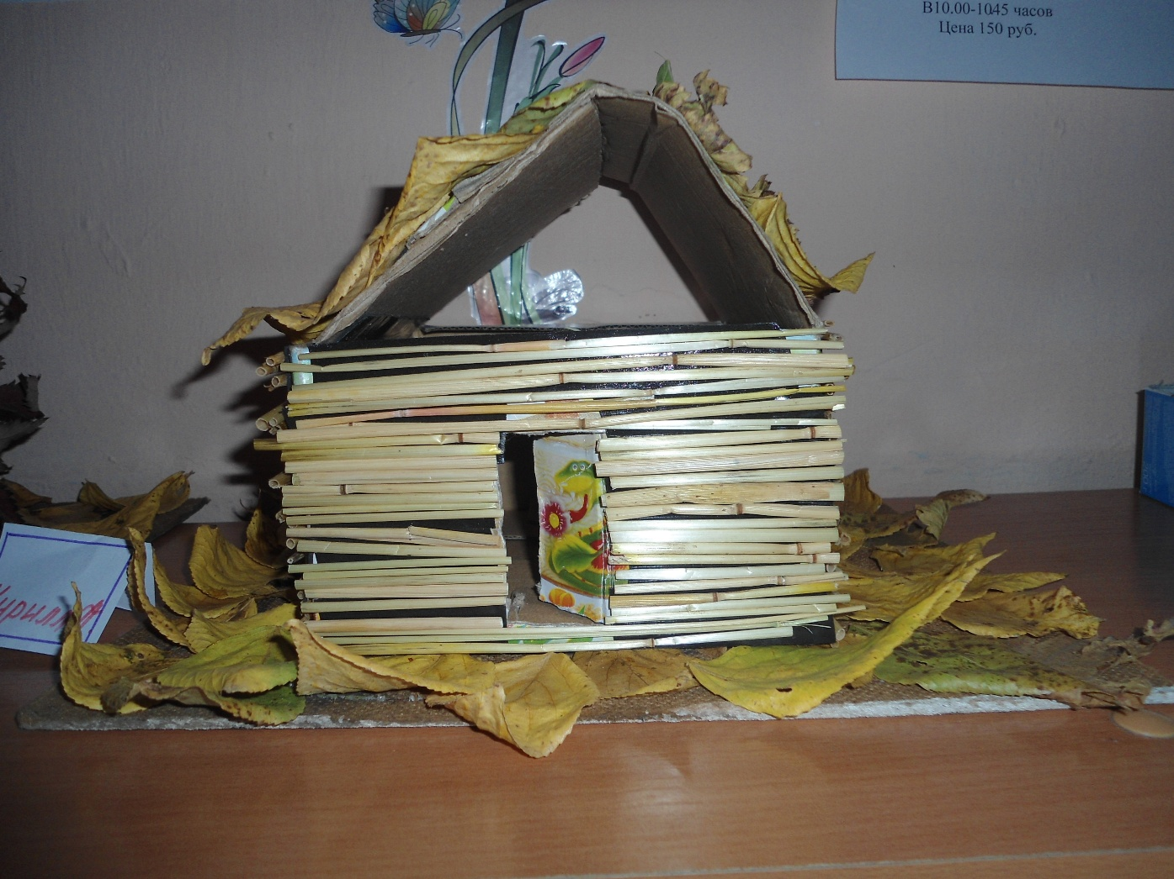

Не сучок, не листок,
А на дереве растет.
(Древесный гриб).
Очень интересным материалом являются древесные грибы. Они бывают разные по форме, цвету и свойствам. Есть грибы прочные, твердые, с красивой окраской .Они растут на деревьях хвойных пород.Из древесных грибов получается прекрасный материал для изготовления Цветов, фигурок паука, краба и многого другого, что подскажет ваша фантазия. Эти грибы хорошо склеиваются любым клеем.
При выполнении изделий из природного материала, собранного в лесу, необходимо прежде всего предоставить ребенку самостоятельность. Пусть он внимательно рассмотрит материал, расскажет, что именно смог увидеть. Взрослые должны лишь раскрыть образ будущего персонажа, разбудить его воображение.
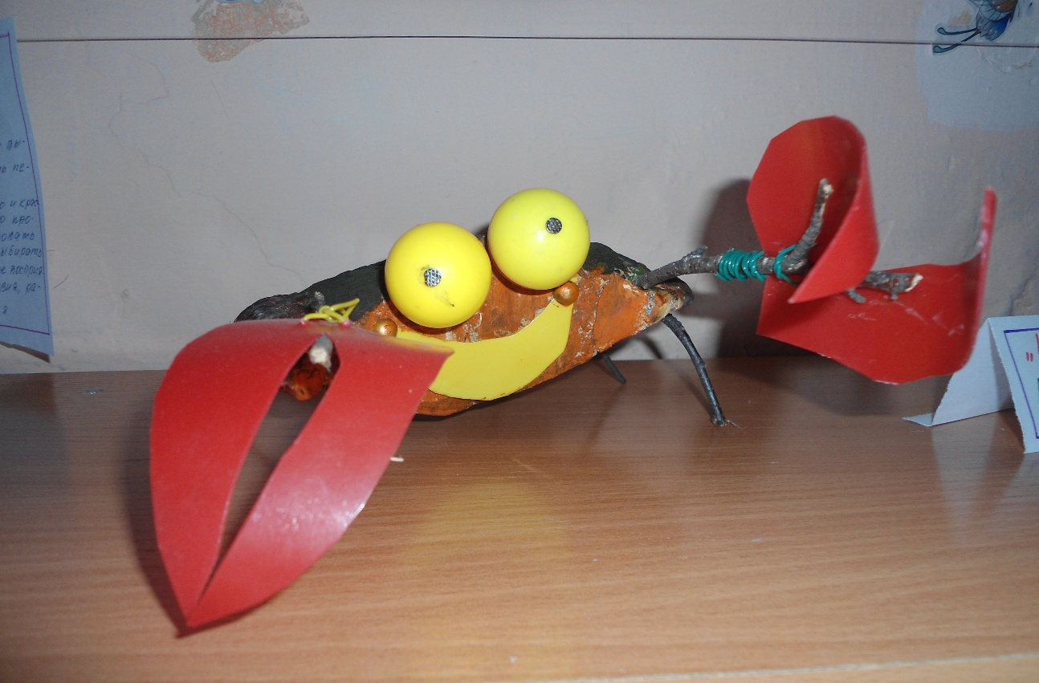

Эта волшебная страна начинается совсем рядом- на огороде и в саду. Именно здесь вы найдете морковь, яблоки, капусту, кабачки и многие другие красивые и вкусные овощи, ягоды, которые оживут в руках, стоит только немного пофантазировать.
Увлекательный, творческий характер такого вида деятельности способствует умственному развитию ребенка, влияет на формирование его мышления и внимания. В этом труде всегда есть новизна, поиск, возможность добиваться более совершенных результатов.

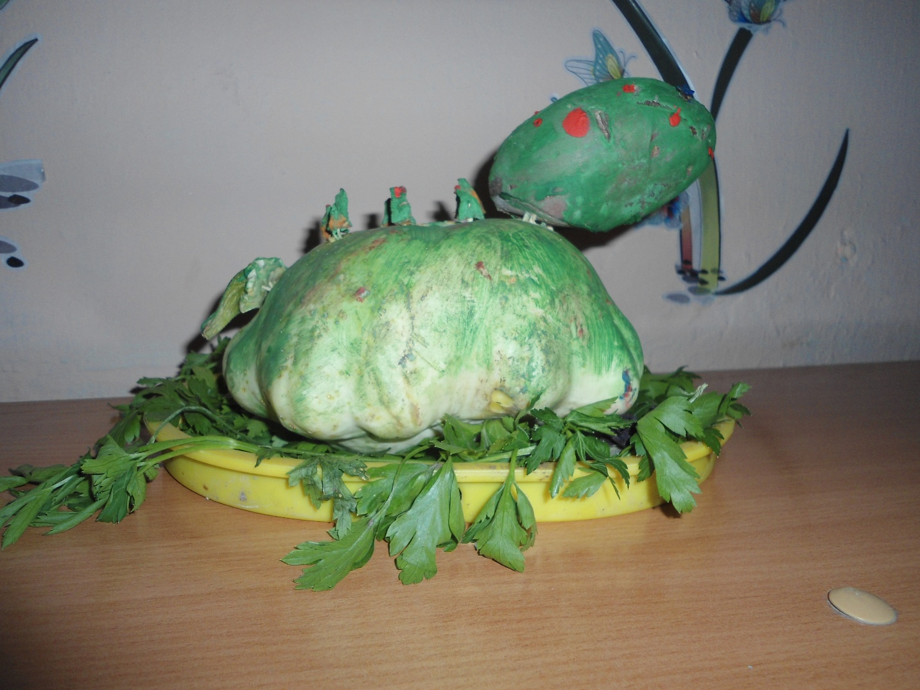
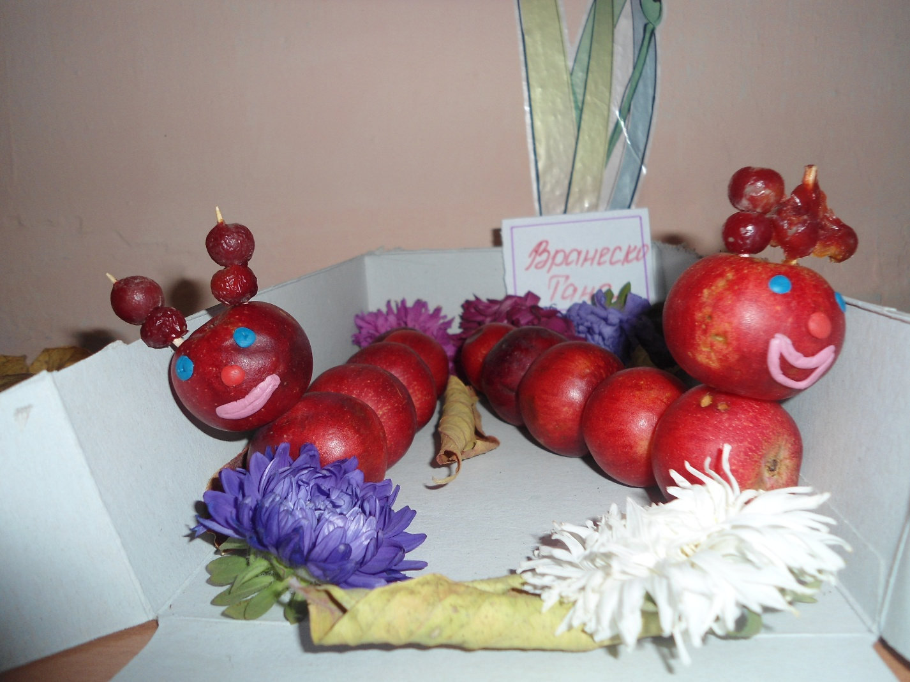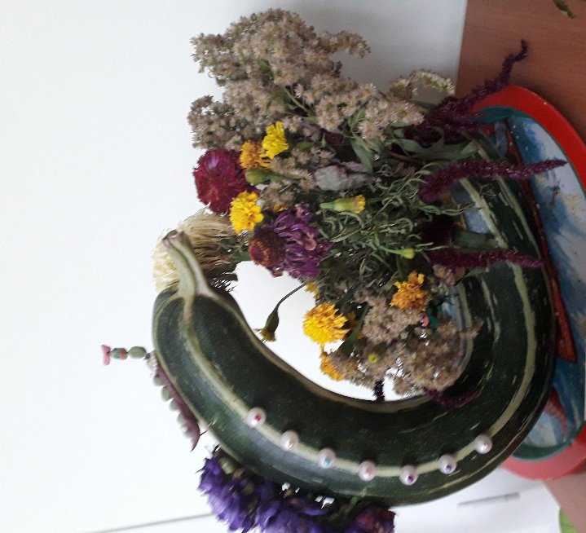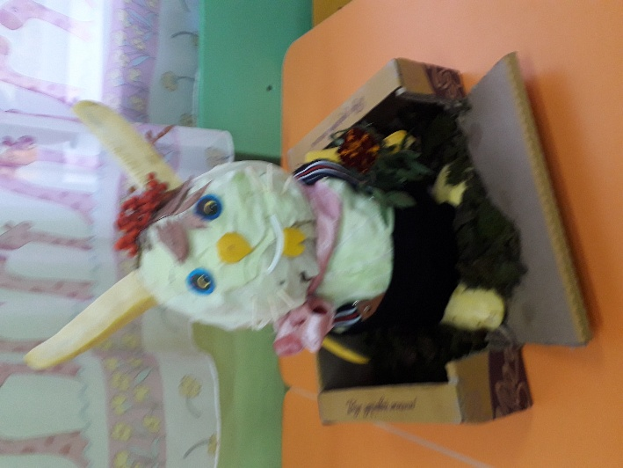

На берегу пруда, реки можно найти различный материал для будущей работы. Это пушинки и перышки, которые невесомо кружатся над водой, представляя себя прекрасными птицами. В работе можно использовать перья разных размеров, оттенков и любого качества (куриные, утиные, гусиные и др.).Передработой перья для возвращения им естественного вида промывают, сушат и расчесывают.
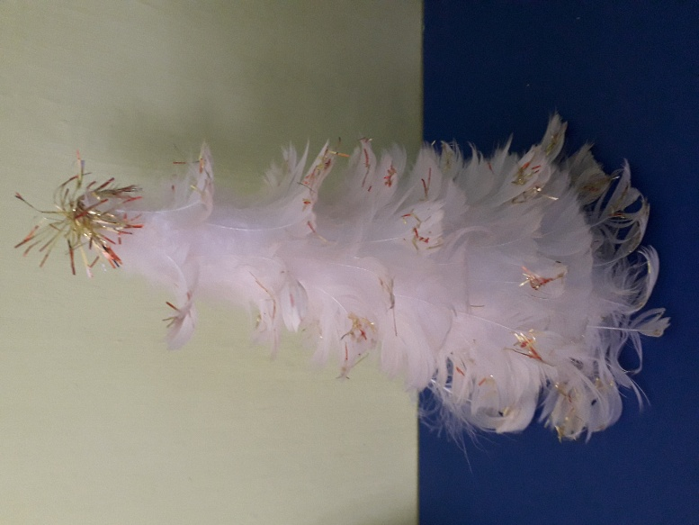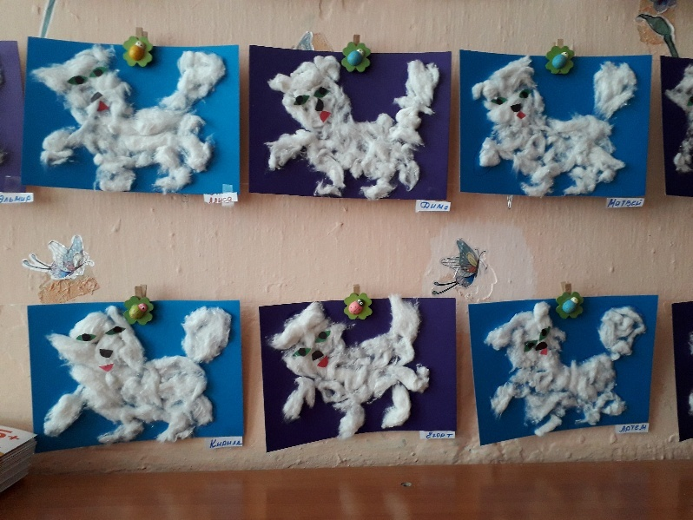

Закончилось наше путешествие. Побывав в стране Листопадии, Соломенном царстве, королевстве Спелых Плодов и в Водном царстве, мы научились видеть прекрасное, бережно относиться к богатствам природы.
Надеемся, что наше путешествие сделало свое, пусть небольшое, но

